**Карточка самозанятого**

ФИО(полностью) : Лунева Екатерина Михайловна

ФИО(сокращенно) : Лунева Е.М.

Дата рождения : 01.12.2024

Адрес регистрации : Московская обл, г.Пушкино, ул.Просвещения, д.10, кв. 451

Паспорт(серия номер) : 3818203977

Выдан : УМВД России по курской области

Дата выдачи : 30.03.2019

Код подразделения : 460-025

ИНН : 461900877973

Номер счета: 40817810100053743503

Наименование банка : Тинькофф

БИК : 044525974

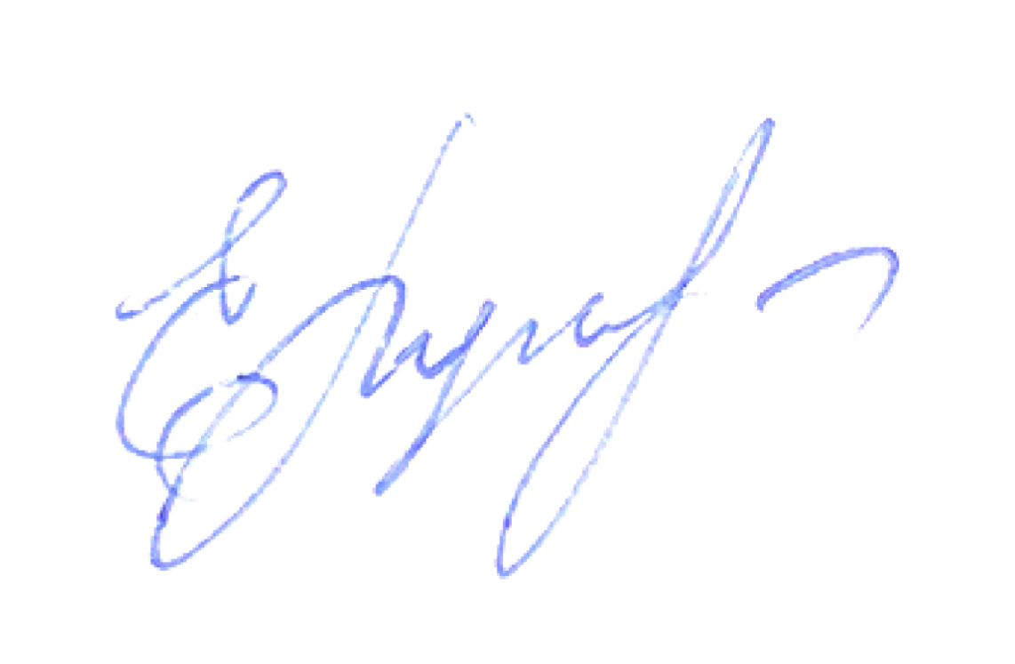

———————— /Лунева Е.М/